

TÝNSKÉ LISTY

Listy obyvatel Týna nad Bečvou ročník 12.číslo II/2010
B L A H O P Ř E J E M E
našim spoluobčanům, kteří oslaví v 1. polovině r. 2011 svá významná životní jubilea

Leden - Caletka Vladimír 86 let Král Lubomír 80 let Navrátilová Viléma 81 let Koláček Jaroslav 75 let
Únor - Ryšánková Jiřina 82 let
Böhmová Ludmila 80 let
Brázda Břetislav 80 let
Kubešová Františka 90 let
Březen - Daniš František 75 let
Sukopová Jiřina 81 let
Caletková Věra 81 let
Duben - Prstková Marie 89 let
Dostálová Jiřina 81 let
Pospíšilová Marie 85 let

Květen - Caletka Jindřich 91 let
Dostál Josef 83 let
Adámek Bedřich 75 let
Ing. Ivanov Viktor 86 let
Gregor Robert 88 let
Gregorová Gabriela 70 let
Červen - Peterková Zdeňka 75 let
Holišová Božena 81 let
Bednář Jan 75 let
Knotová Zdeňka 83 let
Rochla Josef 85 let
Ing. Koukal Milan 70 let

Všem našim jubilantům přejeme do dalších let dobré zdraví, spokojenost, stálý optimismus a životní pohodu.

Sociální komise při OÚ

Novoroční přání 

Vážení spoluobčané, dovolte mi, abych Vám jménem Obce Týn nad Bečvou popřál příjemné prožití vánočních svátků a do nového roku pak pevné zdraví, rodinnou pohodu a mnoho osobních
i pracovních úspěchů.

Vaculin Josef
starosta obce



Vítání občánků

Jako každým rokem, tak i letos se zaplnil malý sál Obecního úřadu v Týně nad Bečvou dětmi s rodiči a příbuznými.
Slavnostní vítání nových občánků se konalo 13. listopadu 2010. Zahájení a přivítání se ujala předsedkyně Kulturní komise paní Ludmila Holá, která v zápětí předala slovo panu starostovi Josefu Vaculinovi a malým školáčkům – dětem mateřské a základní školy v Týně, kteří svým novým kamarádům přednesly básničky a zahrály na housličky.
Rodičům byly předány „Pamětní listy“ s kytičkou, dětem závěsné fotoalbum s metrem.
Dne 13. listopadu 2010 se oficiálně staly občany Týna nad Bečvou tyto děti:
Šaratová Žofie, Válková Veronika, Balcárková Nikola, Sukopová Marie.

Přejeme jim pevné zdraví a spokojenosti v životě.

T Ý N S K É H O D Y

Ve dnech 11. – 12.09.2010 uspořádala Kulturní komise při OÚ Týn n.B. , TJ Sokol Týn n.B. a Hasiči Týn n.B. Týnské hody. Hody byly zahájeny v sobotu 11.září ve 14°°hod fotbalovým zápasem na hřišti v lesoparku, staří proti mladým, pro děti byla připravena jízda se psím spřežením. Od 20°°hod
proběhla na velkém sále Obecního úřadu Hodová zábava, k tanci a poslechu nám hrála hudební skupina SUN SET.
Hodová neděle 12. září 2010 byla zahájena v 11°°hod Hodovou mší v kostele Panny Marie v Týně n.B., ve 14°°hod následovalo žehnání zrekonstruovaného dřevěného kříže Krista na konci ulice Svobody a současně probíhala v době 13°°-15°°hod prohlídka kostela Panny Marie
s výkladem. Od 15°°hod byl připraven zábavný program pro děti na hřišti u Sokolovny a to divadlo
TILIA, které nám zábavnou formou zahrálo pohádku „O princeznách a drakovi“ a poté byly pro děti připraveny soutěže. Po oba dva hodové dny samozřejmě nechyběly kolotoče, atrakce, skákací hrad i cukrová vata pro děti. Snad se program všem líbil a už se těšíme na příště.



Obecní úřad informuje občany - Poplatky v r. 2011

POPLATEK ZA PSA
Sazba poplatku za kalendářní rok činí:
- Za prvního psa ………………………120,- Kč,
- za druhého a každého dalšího psa téhož držitele…………………………….. 220,- Kč,
- za psa, jehož držitelem je poživatel invalidního, starobního, vdovského nebo vdoveckého důchodu, který je jeho jediným zdrojem příjmu, anebo poživatel sirotčího důchodu……80,- Kč,
- za druhého a každého dalšího psa téhož držitele, kterým je osoba podle písm. c) tohoto ustanovení……………………………150,- Kč.
Splatnost poplatku
Poplatek je splatný nejpozději do 31.3. příslušného kalendářního roku.

POPLATEK
ZA SVOZ KOMUNÁLNÍHO ODPADU
Sazba poplatku za kalendářní rok činí:
480,- Kč/ osoba
Splatnost poplatku
1) Poplatek je splatný jednorázově , nejpozději do 30.4. příslušného kalendářního roku.
2) Vznikne-li poplatková povinnost po datu splatnosti, je poplatek splatný nejpozději do 15. dne měsíce, který následuje po měsíci, ve kterém

poplatková povinnost vznikla, nejpozději však do konce příslušného kalendářního roku.
Osvobození a úlevy
1) Od poplatku se osvobozují:
a) poplatníci narození v roce, za nějž se poplatek platí,
b) poplatníci s nepřetržitým celoročním pobytem mimo území obce.
2) Úleva se poskytuje:
a) poplatníkům, kteří v roce, za nějž se poplatek platí dosáhli věku 80 let a více, a to ve výši 50% poplatku,
b) poplatníkům s nepřetržitým pobytem mimo území obce delším než 3 měsíce, a to ve výši 1/12 za každý celý kalendářní měsíc pobytu mimo území obce, na základě písemného oznámení s dokladem nároku na úlevu v sazbě poplatku; písemné oznámení je nutno předložit správci poplatku do 15 dnů od data vzniku nárokované úlevy.

POPLATEK ZA VODNÉ A STOČNÉ
Odečet stavů vodoměrů 2x ročně, a to v měsíci červnu - splatnost poplatku do 30.07.
příslušného kalendářního roku a v měsíci prosinci – splatnost poplatku do 31.01. následujícího kalendářního roku.

Pro zachování čistoty veřejného prostranství upozorňujeme občany, kteří chodí na procházky se psy, aby si vyzvedli na Obecním úřadě plastové sáčky pro psí exkrementy. Děkujeme za pochopení.

Kulturní akce na 1. pololetí r. 2011

Leden Duben

Závody na netradičních kluzadlech- termín bude upřesněn 2.4.2011 Velikonoční jarmark

21.1.2011 9. Myslivecký ples

Únor
Zájezd do divadla – termín bude upřesněn
18.2.2011 Šibřinky
19.2.2011 Dětský karneval

Březen
5.3.2011 Vodění medvěda + Ostatková zábava
19.3.2011 Josefovská zábava
25.3.2010 Beseda s důchodci

Zájezd do vinného sklípku – termín bude
upřesněn
29.4.2011 Pálení čarodějnic

Květen
6.5.2011 Pietní akt – pokládání věnce
14.5.2011 Okresní kolo v požárním
sportu
Červen
Den dětí ,měsíc myslivosti – termín bude
Upřesněn
25.6.2011 Vítání prázdnin


Akce mikroregionu Záhoří – Helfštýn

12.3.2011 Ples mikroregionu

11.6.2011 Dechovky

25.6.2011 Setkání obcí

Z činnosti MS Podhradí

Na letošní sezónu jsme si opět připravili, jako každoročně dostatek krmiva takže nás letošní zima nezaskočila i když nastoupila brzy a je poměrně tuhá.Na dušičky jsme pokračovali v zavedené tradici , položili jsme větvičku a zapálili svíčku na hrobech našich bývalých mysliveckých kamarádů, tímto jsme uctili jejich památku a zavzpomínali na s nimi prožité chvíle. I v tomto roce pokračuje činnost kroužku mladých přátel přírody se zaměřením na myslivost. V létě se vybraní zástupci zúčastnili soutěže o Zlatou srnčí trofej. Děti mimo jinou činnost zaměřenou na poznávání a ochranu přírody vyrobily krmítka pro drobné ptactvo a u myslivecké chaty nazdobily vánoční stromek pro zvěř.
Dne 21. ledna 2011 uspořádáme tradiční Myslivecký ples, na který Vás tímto srdečně zveme. Bude zajištěna myslivecká kuchyně a bohatá tombola.

Závěrem bych Vám chtěl za celé myslivecké sdružení popřát příjemné prožití svátků vánočních, hodně štěstí, zdraví a ostatních úspěchů v nadcházejícím roce 2011.

Za myslivecké sdružení Zdenek Severa myslivecký hospodář.

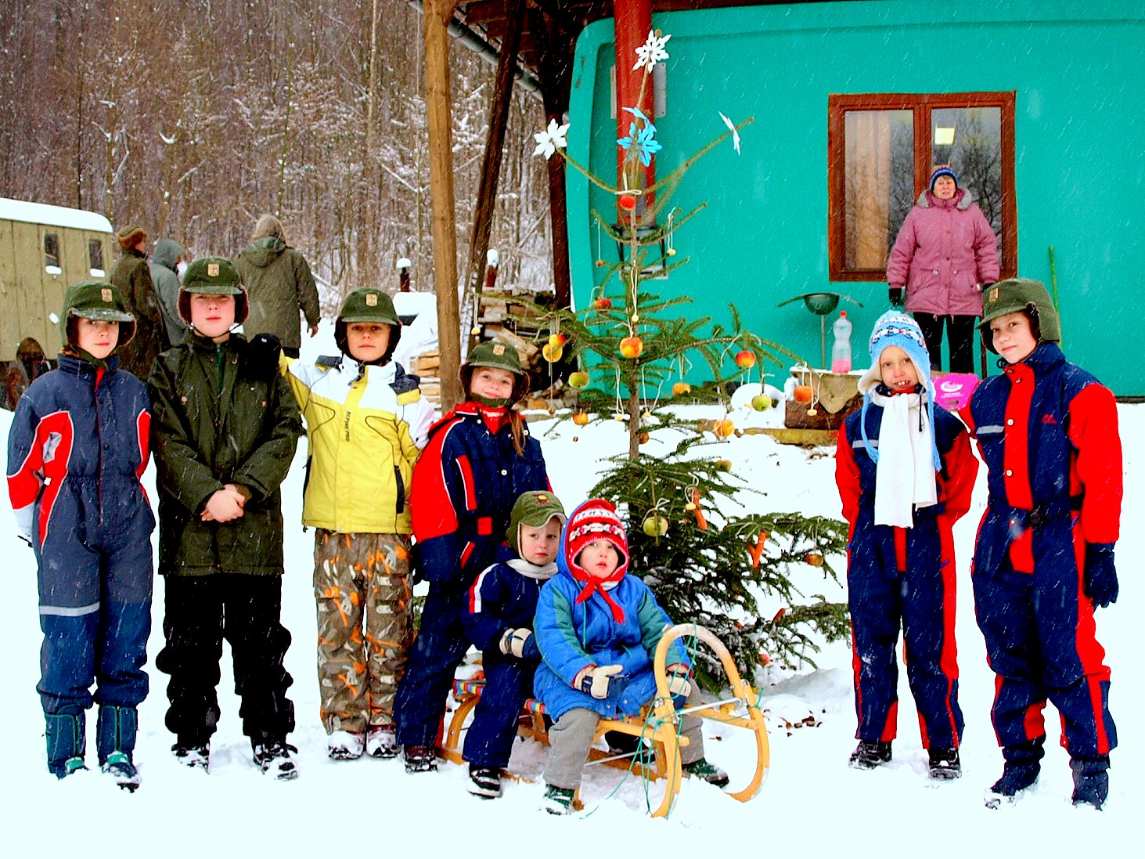

SDRUŽENÍ RADOSTÝN

Vánoční čas klepe na dveře a vy se opět můžete začíst a zavzpomínat si s námi na uplynulý půlrok.
Drakiáda
Proměnlivé sychravé počasí v polovině října nás trošku potrápilo. Původně plánovaná sobotní Drakiáda byla přeložena kvůli dešti na neděli. Opět jsme se sešli na loukách za Malým lesíkem. I v tomto nepříznivém počasí si toho svého dráčka přišlo pouštět kolem 30 dětí. A protože počasí bylo opravdu větrné, draci různých tvarů a velikostí létali po obloze a postupně odlétali dál a dál. Teplý čaj přišel opravdu vhod, nejen dětem. Na všechny děti pak čekala sladká odměna za jejich snahu - perníkový dráček a dále Pamětní list na letošní Drakiádu. Teď už si jen můžeme přát, ať se příští Drakiáda podaří a počasí nám přeje více než letos.
„Uvítání Adventu“ se slavnostním rozsvěcením stromečku. Jistě jste si všimli, že letos je osvětlen i stromeček v parku a připomíná nám tak adventní čas. Tento stromek byl rozsvěcen na našem druhém setkání k uvítání adventu, které se odehrálo v pátek před první adventní nedělí. Děti opět mohly přinést své dopisy Ježíškovi do balíčku, který jsme pro něj zanechali pod rozsvěceným stromečkem. Všichni jsme se mohli v této hektické době na chvíli zastavit a pobýt u čaje či svařeného vína, nebo se posilnit výbornou klobásou z udírny. A jak praví přísloví, kdo pozdě chodí, sám sobě škodí – slibujeme, že na příští rok nachystáme více. Také

byly přichystány k prodeji adventní věnečky, po kterých se celkem rychle zaprášilo. Milé a pohodové uvítání adventu připomnělo blížící se vánoční čas a s ním spojené bilancování uplynulého roku.
Na tomto místě bych ráda poděkovala všem, kteří jsou ochotni přiložit ruku k dílu. A nejsou to jen rodiče a prarodiče dětí. O to více si vážím jejich pomoci. Ale bohužel jsou to stále stejní lidé. I tito lidé mají svá zaměstnání, své děti, své povinnosti, ale přesto si najdou čas a ochotně pomohou. Uspořádání každé akce si vyžaduje úsilí mnoha lidí a klobouk dolů před těmi, kteří toto úsilí vyvíjejí opakovaně a nezištně. Odměnou nám všem je radost a spokojenost nejen našich dětí. Tak si jen přejme, ať těch, kteří rádi a ochotně pomohou, se v příštím roce objeví víc, protože práce s dětmi a pro děti měla, má a vždy bude mít smysl.
Tříkrálové vinšování
Začátkem ledna se můžete těšit na Tříkrálové vinšování, kdy Vám malí koledníčci z mateřské školy přijdou popřát štěstí a zdraví.
Závěrem bych Vám všem chtěla popřát klidné prožití svátků vánočních v pohodě a porozumění, dětem Ježíška tak akorát, aby se stále měly na co těšit a v příštím roce 2011 horu zdraví, kopec lásky, nůši štěstí a náruč porozumění.

Lenka Masařová

Vánoční poděkování a zamyšlení….

Rok se s rokem sešel …a je tu opět krásný čas adventu…., čas určený nejen k přípravám na Vánoční svátky, čas nákupů, pečení a úklidu, ale i čas těšení se na něco….,na něco pěkného, tajemného a krásného. Je to také čas, kdy se zamýšlíme a ohlížíme za uplynulým rokem……..
Nechci na tomto místě bilancovat, co se podařilo a co ne, s čím můžeme být spokojeni a s čím naopak ne. Chci jen poděkovat….
…poděkovat všem, kteří škole po celý rok byli častými ,,pomocníky“, a to jakýmkoliv způsobem. Nelze je ani všechny vyjmenovat, protože jich bylo opravdu hodně … na někoho bych určitě zapomněla…., a to bych nechtěla.
Vyjmenuji proto jen některé akce, které se nám podařilo uskutečnit a na kterých se právě tito ,,pomocníci“ společně s námi podíleli. A věřím, že v názvech akcí, tady mezi těmito řádky se najdete vy všichni, o kterých mluvím.
Jedná se o akce, které už mají své místo v kultuře obce a které se staly místní tradicí
…Vodění medvěda, Dětský karneval, Velikonoční jarmark, Slet čarodějnic, Drakiáda, Jablíčkování, a v neposlední řadě Vánoční zvonkování aneb malý školní jarmark…V uplynulém týdnu proběhl již 5. ročník.Právě tyto akce se nedají dělat bez pomocí rodičů a dalších přátel školy.
Proto děkuji všem, kteří opravdu přiložili ruku k dílu…
….neboť stále je ještě dost i těch, kteří toho víc namluví než udělají, zkritizují, než by ukázali, co sami umí, a někteří se zmůžou pouze na pomluvy…
Dovolte mi, abych závěrem mého malého zamyšlení popřála všem lidem dobré vůle krásné Vánoční svátky, Vašim dětem splnění jejich snů…
a hodně zdraví, lásky, radostí a úsměvů nejen o Vánocích….

za ZŠ a MŠ, Stanislava Schotliová

Činnost mladých hasičů v Týně nad Bečvou

Dovolte abych vás seznámila s činnosti mladých hasičů v druhé polovině tohoto roku. O prázdninách se naše děti zúčastnily letního výcvikového tábora a to v osadě Markrabka. Tábor proběhl v pirátském duchu a děti měli za úkol plnit různé úkoly např. navrhnout a namalovat svoji pirátskou vlajku,složit báseň o své pirátské činnosti a zároveň postupovat na pomyslném žebříčku hodností od plavčíka až po lodivoda. Počasí nám přálo a dětem i vedoucím se tam moc líbilo.V září jsme se začali připravovat na noční soutěž o bochořskou sovu.I když se nám v soutěži moc dobře nevedlo, přesto jsme si tuto noc parádně užili.V říjnu jsme měli jet na branný závod do Brna ale bohužel okolnosti nám zabránily tohoto závodu se zúčastnit. V listopadu se děti

připravovaly na poslední soutěž tohoto roku a to na Soptíka 2010. Tato soutěž se konala taktéž v Brně a našim mladým hasičům se podařilo umístit na krásném 19,21,23,35,55 místě z 96 soutěžících. Tímto jim ještě jednou moc gratuluji. Soptíkem jsme ukončili sezónu 2010. Za mladé hasiče bych chtěla popřát občanům naší obce krásné a veselé vánoce a šťastný nový rok.
Touto cestou bych chtěla oslovit děti od 6 do 15 let , které by chtěly reprezentovat naši obec v požárním sportu ať přijdou mezi nás, rádi vás uvítáme ve svém středu!!!! Schůzky máme v úterý na 17:30 hod. v hasičské zbrojnici.

Za mladé hasiče – Alžběta Slaměníková

HS MHJ Týn nad Bečvou

Tradiční hradní bál, který probíhá každoročně na Heflštýně je proti ohni zabezpečen naší zásahovou jednotkou, která dohlíží na bezpečnost šíření ohně pří slavnostním ohňostroji.
Ve dnech 31.7.-1.8.2010 jsme uspořádali oslavu k 115.výročí založení sboru dobrovolných hasičů v Týně nad Bečvou s bohatým programem. Od brzkých ranních hodin jezdila po obci zapůjčena hasičská stříkačka ze Lhoty a troubila na celou obec. Během dopoledne byla na návsi vystavena hasičská technika. Zároveň na obci proběhla slavnostní schůze za účasti pozvaných hostů –zástupci obecního úřadu, SDH Lhota, SDH Bohuslávky, SDH Rozseč, SDH Lipník n. B., HZS Lipník n. B. a HZS Olomouckého kraje. V odpoledních hodinách na návsi u domu Bedřicha Smetany se uskutečnilo vystoupení pěveckého souboru Contabile z Hranic a Přerova a po vystoupení proběhly ukázky hašení hasicí technikou a různé soutěže. Hudební skupina Leopardi z Lipníku nad Bečvou nám zahrála k poslechu i k tanci opravdu skvěle. Leopardy pak vystřídala skupina Pohoda z Hranic, která hrála až do ranního kuropění.V neděli v kostele Panny Marie proběhla zádušní mše za všechny zesnulé bratry a sestry, na které p. farář posvětil sochu sv. Floriána. Rádi bychom ještě jednou poděkovali všem sponzorům, kteří nás svým příspěvkem v naší náročné činnosti podpořili.

Zejména Obecnímu úřadu, manželům Pospíšilovým, ZD Podhradí Týn nad Bečvou, Trumf Vahala, Prokopu Holému, Mileně Vymětalové a Romanu Skoumalovi.
Poslední víkend v srpnu probíhal 29. ročník mezinárodního setkání uměleckých kovářů, na kterém náš hasičský sbor vypomáhal naší obci s parkováním a zajišťováním dodávky vody pro hrad. V září v naší obci probíhaly hody a večer k tanci hrála skupina SunSet.
Jako každý rok se naše zásahová jednotka musí účastnit praktické zkoušky na dýchací přístroje, které probíhají na cvičné dráze (polygon). Dle právních předpisů se dělají 1x ročně zkoušky a 1x za 3 měsíce se musí tyto přístroje vydýchávat.
V listopadu proběhla brigáda na údržbě hasičské techniky.
Oznamujeme našim občanům, že sběr železného šrotu se uskuteční na jaře příštího roku. Předem děkujeme.
Na závěr letošního roku bychom Vám rádi popřáli příjemné prožití vánočních svátků a do nadcházejícího roku 2011 hodně zdraví a mnoho osobních a pracovních úspěchů.

za HS MHJ Týn nad Bečvou
jednatel

